МИНИСТЕРСТВО ЗДРАВООХРАНЕНИЯ ИРКУТСКОЙ ОБЛАСТИ

Областное государственное бюджетное профессиональное образовательное учреждение «Иркутский базовый медицинский колледж»

МЕТОДИЧЕСКАЯ РАЗРАБОТКА

практического занятия

**Кровь. Числительные.**

по дисциплине

ОГСЭ.03 Иностранный язык в профессиональной деятельности

специальности 33.02.01 Фармация

для преподавателя

Иркутск 2022

|  |  |
| --- | --- |
| Рассмотрено ЦМК ОГСЭ  протокол № 3  от «23» ноября 2022 г.  Председатель ЦМК Н.В. Кравченко | Утверждаю  Директор Е. В. Рехова  Приказ № 15-а  от «30» января 2023 г. |

Преподаватель А.А. Мыльникова_________________

(ИО Фамилия, квалификационная категория)

|  |  |  |
| --- | --- | --- |
| №  пп | Содержание | Стр. |
|  | Пояснительная записка | 4 |
|  | Введение | 5-6 |
|  | Основная часть (учебно-методическая карта занятия) | 7-9 |
|  | Заключение | 10 |
|  | Список использованных источников | 11 |
|  | Приложение А – Активизация речевого аппарата | 12 |
|  | Приложение Б – Формирование новых знаний, умений, навыков | 13 |
|  | Приложение В – Закрепление знаний, умений, навыков | 14 |
|  | Приложение Г – Грамматический материал (презентация) | 15 |
|  | Приложение Д – Ключи к упражнениям | 16 |
|  | Приложение Е – Задание на дом | 17 |
|  | Приложение Ж – Дополнительный материал (задания) по теме | 18-19 |

Пояснительная записка

Данная методическая разработка составлена в соответствии с ФГОС по специальности [33.02.01](http://edu.ru/db/mo/Data/d_14/m502.html) Фармация, на основе рабочей программы дисциплины ОГСЭ.03 Иностранный язык в профессиональной деятельности.

Методическая разработка входит в группу методик практического обучения и представляет собой разработку практического занятия по теме «Кровь. Числительные.» для преподавателя.

В состав методической разработки входят технологическая карта занятия и практическое наполнение всех его этапов: лексический грамматический материал по теме, упражнения для самостоятельной работы студентов и домашнее задание.

Также методическая разработка содержит дополнительный материал (задания) по теме, не включенный в учебно-методическую карту занятия. Данный дополнительный материал может расширить объем самостоятельной работы студента, а также войти в фонд оценочных средств по теме «Общение с пациентом» либо может быть использован на итоговом занятии, посвященном систематизации и обобщению знаний по разделу «Заболевания и диагностика».

Введение

Основной задачей обучения в медицинском колледже является подготовка квалифицированных специалистов медицинского профиля, которая немыслима без знаний анатомии и физиологии человека. В данной области науки, которая является фундаментальной в системе медицинского образования, применяется своя терминология – слова и словосочетания, обозначающие определенные понятия. Поскольку в соответствии с современными стандартами к обучающимся предъявляются требования работать с текстами профессиональной направленности и общаться на профессиональные темы на иностранном языке, становится необходимым помочь овладеть обучающимся современной научной лексикой своей будущей профессии на иноязычном уровне.

Тема «Кровь. Числительные.» входит в раздел «Основы медицинских знаний» тематического плана практических занятий по иностранному языку. Вопросы, традиционно рассматриваемые с обучающимися в процессе освоения ими дисциплины Анатомия и физиология человека, нашли свое отражение на иностранном языке в данной методической разработке. Анатомия и физиология человека – теоретическая основа медицины. Знание их основ необходимо фармацевтам для поддержания собственного здоровья и осознанного ведения здорового образа жизни, а также для понимания механизмов воздействия лекарственных средств на организм человека, а именно: расчета концентрации и доз лекарственных препаратов с учётом возраста, массы тела и пола человека и профилактического использования витаминов, микроэлементов, минеральных веществ пищевых добавок для укрепления здоровья детей, взрослых и людей пожилого возраста.

Овладение данными знаниями поможет будущим медицинским специалистам оказывать информационно-консультативную помощь потребителям, медицинским работникам по выбору лекарственных препаратов и других товаров аптечного ассортимента, а также осуществлять розничную и оптовую торговлю и отпуск лекарственных препаратов населению, в том числе по льготным рецептам и требованиям медицинских организаций.

Кроме того, в рамках темы затрагиваются вопросы донорства крови. А это, в свою очередь, невероятно важный и доступный многим вид благотворительности.

Стратегическими целями Российского государства при обеспечении национальной безопасности в сфере здравоохранения и здоровья нации являются «увеличение продолжительности жизни, снижение инвалидности и смертности; совершенствование профилактики и оказания своевременной квалифицированной первой медико-санитарной и высокотехнологичной медицинской помощи». Одним из основных направлений национальной безопасности является ориентация «на сохранение здоровья человека»

Для лучшего усвоения обучающимися данной темы предполагается исходный уровень знаний английского языка по следующим грамматическим темам: порядок слов в утвердительном предложении The Present Simple Tense, глагол to be в настоящем времени, числительные.

Основное внимание в методической разработке акцентируется на усвоении лексических единиц и формировании монологических высказываний по теме. А также корректное использование числительных.

**Структура учебно-методической карты занятия поэтапно раскрывает последовательность всей учебной деятельности, направленной на усвоение и закрепление обучающимися данной темы. Практическое наполнение занятия содержится в приложениях методической разработки.**

УЧЕБНО-МЕТОДИЧЕСКАЯ КАРТА (план) ЗАНЯТИЯ

**Дисциплина:** иностранный язык в профессиональной деятельности   
**Тема занятия:** «Кровь. Числительные»

Курс

специальность

1 курс

33.02.01  
Фармация

**Вид занятия:** практическое занятие.

**Технологии обучения:** информационно-коммуникационная, проблемное обучение

**Методы и приемы обучения:** наглядно-образный, практический, информационно-поисковый, контроль, репродуктивный.

**Время:** 90 минут

|  |  |
| --- | --- |
| **Цель занятия** | *Способствовать формированию лексических навыков по теме «Кровь.».* *Организовать деятельность обучающихся по закреплению использования числительных*. |
| **Задачи занятия** | **Учебные:** *формирование основных представлений и знаний о компонентах, группах крови, правил донорства крови; развитие умения использовать числительные; обогащение словарного запаса, развитие умения строить монологические высказывания по теме, соблюдая логику и последовательность; формирование умения применять данные знания для решения профессиональных задач при оказании медицинской помощи.* |
| **Развивающие:** *способствовать развитию умения осуществлять неподготовленные высказывания по теме, соблюдая логику и последовательность, выражать свое отношение к информации и обосновывать его; развитию умения принимать участие в диалогах, обогащать словарный запас; способствовать развитию внимания, памяти, логического мышления обучающихся (развитие умения анализировать и синтезировать при сравнении явлений), умения ставить и разрешать проблемы.* |
| **Воспитательные:** *способствовать формированию и развитию познавательного интереса обучающихся к дисциплине, уважения к культуре и ценностям других стран и народов; содействовать формированию и развитию коммуникативной культуры, самостоятельности обучающихся.* |

|  |  |
| --- | --- |
| **Межпред-метные связи** | *Обеспечивающие –* Анатомия и физиология человека. |
| *Обеспечиваемые –* клинические дисциплины. |

При изучении темы предполагается формирование и развитие **компетенций:**

ОК 1. Выбирать способы решения задач профессиональной деятельности, применительно к различным контекстам.

ОК 2. Осуществлять поиск, анализ и интерпретацию информации, необходимой для осуществления профессиональной деятельности.

ОК 3. Планировать и реализовывать собственное профессиональное и личностное развитие.

ОК 4. Работать в коллективе и команде, эффективно взаимодействовать с руководством, коллегами и клиентами.

ПК 1.3. Оказывать информационно-консультативную помощь потребителям, медицинским работникам по выбору лекарственных препаратов и других товаров аптечного ассортимента.

По окончании изучения данной темы обучающийся должен:

* **знать:**лексический минимум по теме;

**- уметь:**корректно выражать свои мысли в устной форме по пройденной тематике, читать, переводить, понимать тематический текст без использования языкового словаря, корректно использовать числительные.

**А. Наглядные пособия:** - плакат с изображением инопланетного существа.

**Б. Раздаточный материал:** тренировочные упражнения.

**В. Технические средства обучения:-**.

**Г. Учебные места:** учебный кабинет №512.

**Д. Литература:**

**Основная:**

1. Козырева Л.Г. Английский язык для медицинских колледжей и училищ: учебное пособие / Л.Г. Козырева, Т.В. Шадская. – Ростов н/Д: Феникс, 2018. – 329 с. – (Среднее медицинское образование).
2. Medical / Virginia Evans, Jenny Dooley Trang M. Tran, m.d.-RN., Express Publishing, 2016.

Д**ополнительная**:

1. Попаз М.С. Английский язык для студентов медицинских колледжей: Учебно-методическое пособие. – Спб. Издательство «Лань», 2019 – 80 с.: ил.
2. Human Body I .Britannica Illustrated Science Library, Encyclopedia Britannica, Inc., 2008

**ХОД ЗАНЯТИЯ**

**Структура занятия**

|  |  |  |  |  |  |  |  |  |  |  |  |  |  |  |  |  |  |  |
| --- | --- | --- | --- | --- | --- | --- | --- | --- | --- | --- | --- | --- | --- | --- | --- | --- | --- | --- |
| Время | 5 | 10 | 15 | 20 | 25 | 30 | 35 | 40 | 45 | 50 | 55 | 60 | 65 | 70 | 75 | 80 | 85 | 90 |
| № элемента | I | II | III | IV | IV | IV | IV | IV | IV | IV | V | V | V | V | V | V | VII | VIII |
| Использование ТСО и др. |  |  |  |  |  |  |  |  |  |  |  |  |  |  |  |  |  |  |

**Содержание занятия**

|  |  |  |
| --- | --- | --- |
| №  элемента | Элементы занятия, учебные вопросы, формы и методы обучения | Добавления, изменения, замечания |
| I. | Организационный момент. Преподаватель приветствует обучающихся, обращает внимание на их внешний вид, санитарное состояние учебного кабинета, отмечает отсутствующих, проверяет готовность обучающихся к занятию. | 5 минут |
| II. | Актуализация темы: значение, роль данного занятия при изучении темы в будущей практической деятельности; название темы, цели и плана занятия. | 5 минут  *(введение)* |
| III. | Активизация речевого аппарата. Речевая зарядка. | 5 минут  *(приложение А)* |
| IV. | Формирование новых знаний, умений и навыков. Введение и активизация нового лексического материала: предварительный инструктаж преподавателя, работа над активным словарем, текстом, объяснение наиболее сложных понятий темы. | 35 минут  *(приложение Б)* |
| V. | Закрепление знаний, умений и навыков. Самостоятельная работа студентов. Выполнение тренировочных упражнений. Проверка выполненной работы. | 10 минут  *(приложение В)* |
| VI. | Формирование новых знаний, умений и навыков. Введение и активизация нового грамматического материала: объяснение наиболее сложных понятий темы, выполнение тренировочных упражнений | 25 минут  *(приложение Г)* |
| VII. | Резюме. Подведение итогов занятия, во время которого преподаватель отвечает на вопросы студентов, отмечает активность обучающихся на занятии и проставляет оценки (с комментариями). | 5 минут |
| VIII. | Задание на дом. Задание по теме на развитие коммуникативной практики (устные монологические высказывания), задание на заполнение медицинской документации. | 5 минут  *(приложение Е)* |

Заключение

Данная разработка имеет методическую ценность для преподавателей иностранного языка профессиональных образовательных организаций медицинского профиля, так как соответствует требованиям ФГОС, рабочей программе по специальности [33.02.01](http://edu.ru/db/mo/Data/d_14/m502.html) Фармация по предмету Иностранный язык в профессиональной деятельности.

При написании методической разработки автор ставил перед собой задачу раскрыть алгоритм практического занятия, отвечающего таким требованиям как актуальность, содержательность, поддержание интереса, практическая целесообразность и практическая ценность.

Вопросы, затронутые в методической части разработки, не носят исчерпывающий характер по теме «Кровь.Числительные». Данную тему можно расширить путем проведения открытого мероприятия к Национальному дню донора в России 20 апреля.

Список использованных источников

1. Козырева Л.Г. Английский язык для медицинских колледжей и училищ: учебное пособие / Л.Г. Козырева, Т.В. Шадская. – Ростов н/Д: Феникс, 2018. – 329 с. – (Среднее медицинское образование).
2. Попаз М.С. Английский язык для студентов медицинских колледжей: Учебно-методическое пособие. – Спб. Издательство «Лань», 2019 – 80 с.: ил.
3. Medical / Virginia Evans, Jenny Dooley Trang M. Tran, m.d.-RN., Express Publishing, 2016.
4. Nursing/Tony Grice- Oxford University Press, 2011.

Приложение А

**Активизация речевого аппарата**

**Речевая зарядка**

Answer my questions:

How many fingers have you got? How many toes have you got?

Let’s look at the picture. It’s an alien. Just a little alien.

How many eyes has he got?

How many ears has he got?

How many fingers has he got?

How many legs has he got?

Do you like it?



Приложение Б

**Формирование новых знаний, умений и навыков**

**Введение и активизация нового лексического материала**

1. Read the text and write out the components of the blood.

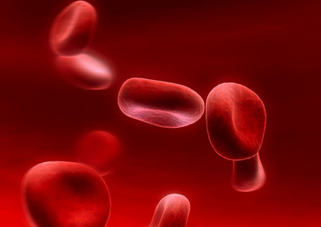The Blood.

The blood is a liquid tissue composed of water, dissolved substances, and blood cells. The blood circulates inside the blood vessels thanks to the impulse it receives from the contraction of the heart. A principal function of the blood is to distribute nutrients to all the cells of the body. For example, the red blood cells (erythrocytes) carry oxygen, which associates with the hemoglobin, a substance in the cell responsible for the blood’s red color. The blood also contains white blood cells and platelets that protect the body in various ways.

1. Before you read the passage, talk about these questions:

1.What is the purpose of the blood donation?

2.What different blood types are there?

**Transfusion**

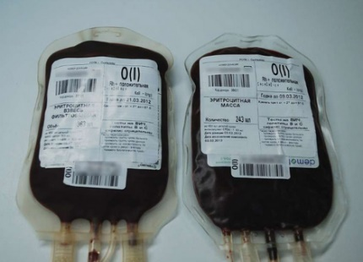

|  |  |  |
| --- | --- | --- |
| Donor blood type | Eligible recipients |  |
| Type A | Type A, Type AB |
| Type B | Type B, Type AB |
| Type AB | Type AB |
| Type 0 | All types |

1. Read the donor information letter. Then, mark the following statements as true (T) or false (F):

1.__ Donor Ann Lee is a universal donor.

2.__The blood bank mostly needs with types B and AB.

3.__ Donors risk clots in blood vessels when they give blood.

|  |
| --- |
| **Silverton Community Blood Bank**  **Donor introduction**  Donor name: *Ann Lee*  Blood type: *O-*  Dear Donor,  Thank you for giving blood. Your blood may save the life of someone in need.  At SCBB, we provide blood for transfusions to needy recipients. Not everyone can receive every type of blood .Each person’s red cells carry different antibodies. We are always looking for donors with Type 0 since everyone’s blood is compatible with Type 0. If you are one of these universal donors, we encourage you to donate blood frequently. Recipients with rarer types like Type B or Type AB are especially in need of your help. Of course we also accept Type A since plenty of people can use that type too.  Our on-site labs analyze each sample of plasma to ensure we’re providing safe blood. We know that giving recipients the wrong type can cause blood clots. While some clotting is necessary to form platelets, clotting with a blood vessels can be very dangerous. We also screen all donors for infectious diseases like Hepatitis and HIV. |

Приложение В

**Закрепление знаний, умений и навыков**

**Самостоятельная работа студентов**

1. Fill in the blanks with the correct words and phrases from the word bank.

|  |
| --- |
| **Type 0 compatible Type AB universal donor transfusion** |

1 This man needs a(an) ______________now or he’ll bleed to death.

2 It’s okay to give Type A blood to someone who has ____________.

3 The blood bank encourages every ____________ to donate as often as possible.

4 If your blood is ____________ , you can give blood to anyone.

5 The hospital does not have any blood that is______________with the patient’s blood.

1. Place the words and phrases from the word bank under the correct heading.

|  |
| --- |
| **platelet plasma Type A red blood cell Type B clot** |

|  |  |  |
| --- | --- | --- |
| Blood Parts | Blood Groups | Stop Blood Loss |
|  |  |  |
|  |  |  |

Приложение Г

**Грамматический материал**

|  |  |
| --- | --- |
|  |  |
|  |  |
|  |  |
|  |  |

Приложение Д

Ключи к упражнениям

Упражнение 2.

1. F 2. T 3. F

Упражнение 3.

|  |  |  |
| --- | --- | --- |
| 1 С | 3F | 5A |
| 2 D | 4B | 6E |
|  |  |  |

Упражнение 4

|  |  |
| --- | --- |
| 1 drug interaction | 4 elderly |
| 2 Alzheimer’s disease | 5 dizziness |
| 3 assisted living | 6 hearing loss |

**Приложение Е**

**Задание на дом**

1. Answer the questions

Is it important to donate blood? Why?

1. Complete the donor profile.

|  |
| --- |
| **Blood Donor Profile**    *Name:__________________________*  *Blood Type:______________________*  *Eligible Recipients:_________________*  *________________________________*  *Ineligible Recipients:_______________*  *________________________________* |

1. Revise the numerals.

Приложение Ж

Дополнительный материал (задания) по теме

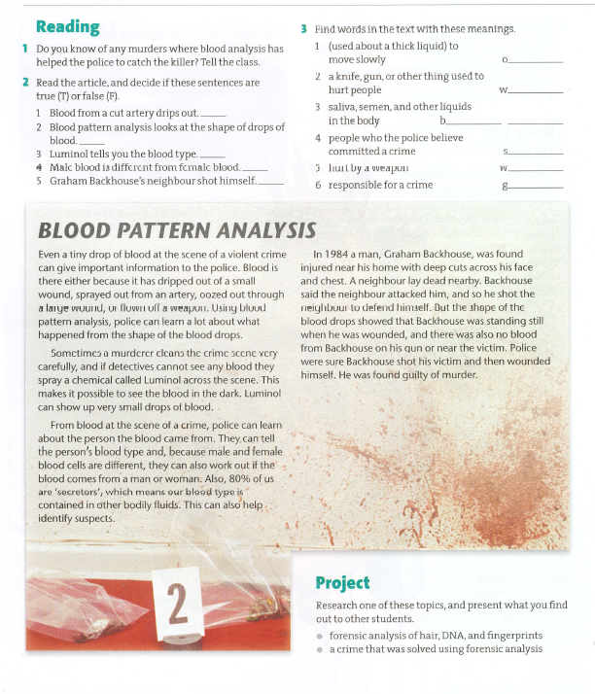

1. Read about the results of a car accident:

|  |
| --- |
| Three people have been seriously injured in a road accident, and brought to hospital. In one car was twelve-year –old **Sally Cook** and her 70-year-old grandfather **William Cook**. Sally has lost a lot of blood, and needs a transfusion. Her grandfather is unconscious, and needs a bed on ICU (intensive care unit) and a ventilator (=a breathing machine) to keep him alive.  **Fred Ellis** is 21 years old, and was driving the second vehicle. Police say Fred caused the accident. He has severe injuries, and he will need a ventilator and a bed on ICU. |

Discuss the following problems in small groups:

1 Sally’s parents belong to a religious group which is against organ and blood donation. They do not want their daughter to have someone else’s blood. Should the hospital respect their wishes, or should they give her a transfusion?

2 There is only one bed available on ICU. Who should have the bed, William Cook or Fred Ellis?